Содержание
1 Постановка задачи 3
Приложение А 4
Приложение Б 7

Постановка задачи
Существуют монахи (M) и пироги (N). Монахи делятся на три группы: ведущие (M1), обычные (M2) и ученики (M3). Каждый монах из определенный группы ест некоторое количество пирогов: N1, N2, N3. Пользователь вводит количество всех монахов (M), количество пирогов (N) и сколько пирогов ест один член каждой группы (N1, N2, N3). Программа же высчитывает один или несколько возможных вариантов распределения монахов по группам и показывает их.

Примечание: количество монахов должно быть целым положительным числом, число всех и съедаемой каждой группой пирогов должно быть положительном.

Приложение А
(обязательное)
Исходный код программы
program Monks;

{$APPTYPE CONSOLE}

uses SysUtils;

var
M,y: integer; //M - Общее количество монахов
//y - Временная переменная

M1,M2,M3: integer; //M1,M2,M3 - Количество монахов в
//каждой из групп

N1,N2,N3, N,x: real;//N1,N2,N3 - Количество еды
//съедаемой монахами
//первой, второй и третье группы
//N - Общее количество пирогов
//x - Временная переменная
f1: boolean; //f1 - 'флажок'

begin

{инициализация параметров циклов}
f1 := false;

{ввод и одновременно проверка данных}
repeat
write ('Monks := ');
Readln (M);
write ('Cakes := ');
readln (N);

{выведение на экран оповещения об ошибке, если таковая есть}
if (M <= 0) or (N <= 0) then
writeln ('incorrect input data');
until (M > 0) and (N > 0);
repeat
write ('leading monks eat := ');
readln (N1);
write ('simple monks eat := ');
readln (N2);
write ('students eat := ');
readln (N3);

{выведение на экран оповещения об ошибке, если таковая есть}
if (N1 < 0)or(N2<0)or(N3<0)or (N1 + N2 + N3 = 0) then
writeln ('incorrect input data');
until (N1 >= 0) and (N2 >= 0) and (N3 >= 0) and (N1 + N2 + N3 <> 0);

{основной цикл для поиска нескольких вариантов решения}
for M1:=0 to M do
begin
if N3<>N2 then
begin

{формула для поиска количества монахов при N2 <> N3}
x := ((N - (N1 * M1)) - (N2 * (M - M1))) / (N3 - N2);

//если перебираемое число подходит:
//досчитываются необходимые значения и выводится //результат
if (x - trunc(x) = 0) and (x >=0 ) and (M - x - M1 >= 0) then
begin
M3 := trunc(x);
M2 := M - M1 - M3;

//если есть хоть один возможный ответ:
//'поднимается флажок'
f1 := true;
writeln ('leading monks := ',M1,' simple monks := ',M2,' students := ',M3)
end
end;
if (N3 = N2) and (N1 <> N3) then
begin

{формула для поиска количества монахов при N1 <> N3 = N2}
M2 := M1;
x := ((N - (N2 * M2)) - (N1 * (M - M2))) / (N3 - N1);
if (x - trunc(x) = 0) and (x >= 0) and (M - x - M2 >= 0) then
begin
M3 := trunc(x);
y := M - M2 - M3;
f1 := true;
writeln ('leading monks := ',y,' simple monks := ',M2,' students := ',M3)
end
end;
if (N3 = N2) and (N1 = N3) and (N1 > 0) then
begin

{формула для поиска количества монахов при N1 = N3 = N2 > 0}
x := (N - M1 * (N2 + N3)) / N1;
if (x - trunc(x) = 0) and (x >= 0) and (M - x - M1 >= 0) then
begin
M2 := trunc(x);
M3 := M - M1 - M2

{проверка результатов}
if N = N1 * M1 + N2 * M2 + N3 * M3 then
begin
f1 := true;
writeln('leading monks:= ',M1,' simple monks:= ',M2,' students:= ',M3)
end
end
end
end;

//если нет ни одного варианта решения:
//ошибка в вводимых данных(об этом сообщается
//пользователю)
//если же есть:
//выводится напоминание о конце расчетов
if f1 then
write ('this and all')
else
write ('incorrect input data');
readln
end.

Приложение Б
(обязательное)
Тестовые наборы

Тест 1

Тестовая ситуация: Обычная работа программы
Исходные данные: M:= 61; N:= 100; N1:= 3; N2:= 2; N3:= 1;
Ожидаемый результат:

Таблица 1 – Ожидаемые результаты для обычной работа
M1 | M2 | M3
1 | 39 | 22
2 | 37 | 23
3 | 35 | 24
4 | 33 | 25
5 | 31 | 26
6 | 29 | 27
7 | 27 | 28
8 | 25 | 29
9 | 23 | 30
10 | 21 | 31
11 | 19 | 32
12 | 17 | 33
13 | 15 | 34
14 | 13 | 35
15 | 11 | 36
16 | 9 | 37
17 | 7 | 38
18 | 5 | 39
19 | 3 | 40
20 | 1 | 41

Полученный результат:

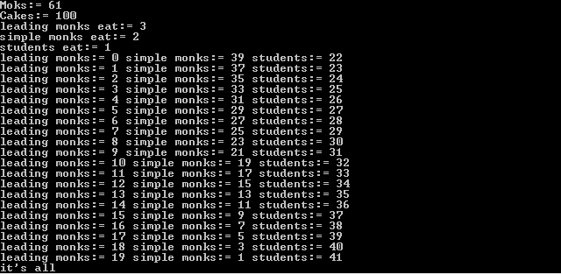

Рисунок 1 – Полученные результаты для обычной работа

Тест 2

Тестовая ситуация: Неправильные вводные данные (1-ая ситуация)
Исходные данные: M:= 61; N:= 100; N1:= -980; N2:= -750; N3:= -140
Ожидаемый результат: Ошибка
Полученный результат:

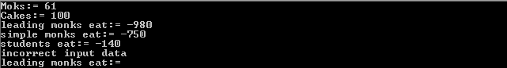

Рисунок 2 – Полученные результаты для неправильных вводных данных (1-ая ситуация)

Тест 3

Тестовая ситуация: Неправильные вводные данные (2-ая ситуация)
Исходные данные: M:= 61; N:= 100; N1:= 100; N2:= 101; N3:= 102
Ожидаемый результат: Нет возможных результатов

Полученный результат:

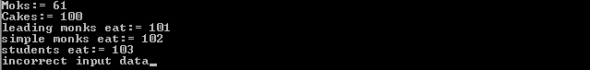

Рисунок 3 – Полученные результаты для неправильных вводных данных (2-ая ситуация)

